MUDA PROGRESIF BANGSA FOUNDATION

AKADEMI
PROGRESIF

Konsep dan Kerangka Berpikir
Identitas akademi dan hubungan antara pembinaan pemuda dengan pengembangan filantropi
Berkas 01 dari 05
Rancangan pengembangan
Kota Bekasi dan Kabupaten Bekasi
15 Oktober 2026

Kedudukan Akademi Progresif
Akademi Progresif merupakan program pembinaan pemuda di bawah Muda Progresif Bangsa Foundation. Akademi menyediakan kelas pendidikan berbayar yang membantu pelajar mengenali diri, membangun karakter, merencanakan pendidikan, dan mengembangkan kemampuan memimpin. Fokus wilayah awal mencakup Kota Bekasi dan Kabupaten Bekasi.
Pendampingan diarahkan untuk berlanjut ketika peserta memasuki perguruan tinggi. Melalui pengalaman dan pembekalan yang sesuai, peserta dapat berkembang menjadi tutor, mentor, relawan, atau penggerak program. Keterlibatan dalam program filantropi memberi ruang belajar sekaligus mendukung regenerasi penggerak yayasan.

Status rancangan
Dokumen ini merangkum arah yang telah disepakati dalam perancangan Akademi Progresif. Rincian pelaksanaan yang belum diputuskan ditulis sebagai usulan atau agenda penetapan. Dokumen menjadi bahan pembahasan internal sebelum yayasan mengesahkan pelaksanaan dan publikasi.

Makna Progresif
Progresif dimaknai sebagai kesediaan untuk terus belajar, terbuka terhadap perbaikan, dan mengambil langkah yang bertanggung jawab. Kepemimpinan tercermin dalam kemampuan mengelola diri, bekerja dengan orang lain, memahami persoalan, dan mempertanggungjawabkan tindakan.

Tujuan dan manfaat
Bagi peserta, tujuan akademi adalah membantu mereka memahami potensi dan kebutuhan pengembangan, mempunyai arah pendidikan yang lebih jelas, serta mampu mengambil peran sesuai minatnya. Bagi yayasan, akademi membangun hubungan jangka panjang dengan generasi muda yang dapat memperkuat kapasitas dan keberlanjutan program filantropi.
Manfaat bagi masyarakat muncul melalui kontribusi yang sesuai kebutuhan. Pengalaman sosial menjadi bagian dari pendidikan peserta dan dinilai dari proses serta manfaatnya, dengan menghormati warga sebagai pihak yang ikut menentukan kebutuhan dan menilai hasil.

Rumusan visi yang diusulkan
Pemuda yang berkarakter, berdaya, dan mampu memimpin masa depannya serta memberi manfaat bagi masyarakat.

Kerangka berpikir
Rancangan akademi berangkat dari kebutuhan peserta untuk mengenal diri, mengambil keputusan pendidikan, dan memperoleh pengalaman memimpin. Kelas memberi fondasi dan latihan. Pendampingan membantu peserta mengolah pengalaman menjadi arah perkembangan. Empat pilar memberi pilihan ruang penerapan, sementara yayasan menyediakan hubungan program dan kemitraan.
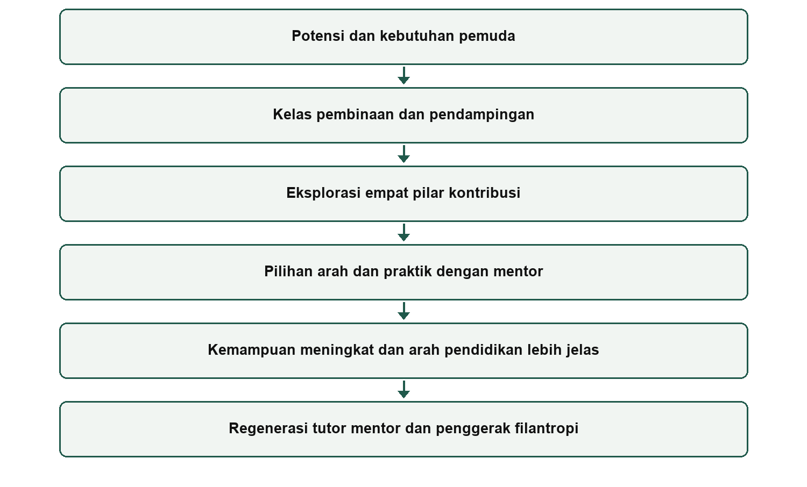
Keberhasilan kerangka ini bergantung pada mutu pengajar, akses mentor, kesesuaian kegiatan dengan usia, keterjangkauan layanan, dan tindak lanjut yang konsisten. Banyaknya materi tidak otomatis menghasilkan perkembangan tanpa kesempatan mencoba dan memperoleh umpan balik.

Komponen model pembinaan

Input
Input utama adalah pelajar dengan minat, pengalaman, dan kebutuhan yang beragam. Pelaksanaan memerlukan pengelola, pengajar, mentor, kurikulum, tempat, perangkat belajar, pendanaan, dan mitra.

Faktor internal
Nilai yayasan, kapasitas tim, tata kelola, mutu kurikulum, sistem pendataan, dan kemampuan pendampingan memengaruhi proses. Pengelola menyesuaikan kapasitas kelas dengan sumber daya yang benar-benar tersedia.

Faktor lingkungan
Keluarga, sekolah, kalender ujian, akses transportasi, kondisi ekonomi, peluang studi, kebutuhan warga, dan kesiapan mitra menjadi masukan perencanaan. Kota dan Kabupaten Bekasi diperlakukan sebagai dua cakupan wilayah yang memiliki kebutuhan lokal beragam.

Proses
Proses meliputi pengenalan layanan, penerimaan peserta, pembayaran, asesmen awal, kelas, eksplorasi pilar, praktik, evaluasi, dan tindak lanjut. Kenaikan kelas didasarkan pada kesiapan belajar dan bukti penyelesaian.

Output
Hasil langsung berupa profil diri, peta jalan pendidikan, tugas dan portofolio, catatan perkembangan, serta pengalaman kegiatan. Pengelola mencatat layanan yang diberikan dan penyelesaian belajar peserta.

Outcome
Perubahan yang dituju adalah kemampuan memimpin, kejelasan arah pendidikan, keterampilan kontribusi, dan kesiapan mengambil peran lanjutan. Bagi yayasan, perubahan yang dituju ialah tumbuhnya kapasitas penggerak dan kesinambungan pembinaan.

Arsitektur pembelajaran
Dua jenjang yang disepakati adalah Kelas 1 Tunas Progresif dan Kelas 2 Penggerak Progresif. Kepemimpinan menjadi bekal bersama di kedua kelas. Pendidikan, kesehatan, kemanusiaan, dan pemberdayaan menjadi empat pilar arah kontribusi yang masuk ke pembelajaran sejak kelas pertama.
Peserta Tunas mengenal dan mencoba seluruh pilar. Peserta Penggerak mendalami satu pilar, kombinasi dua pilar, atau lintas pilar melalui praktik. Pilihan tersebut mempunyai kedudukan setara dan dapat berkembang berdasarkan pengalaman serta percakapan dengan mentor.

Identitas dan sapaan
Rekan menjadi sapaan bagi peserta, pengurus, pengajar, dan mentor. Pemimpin Progresif menjadi identitas perkembangan yang dibangun akademi. Mentor merupakan peran pendampingan. Contoh penggunaan adalah Rekan Dimas akan mendampingi kelompok pendidikan.

Peran Duta Kepemimpinan Muda
Duta Kepemimpinan Muda menjadi peran perwakilan melalui seleksi tersendiri. Cakupannya adalah Kota Bekasi dan Kabupaten Bekasi. Para duta mewakili Akademi Progresif dan yayasan dalam mengajak pemuda berkembang serta berkontribusi. Pembelian kelas tidak menjamin penetapan sebagai duta.

Keputusan dan agenda penetapan
Sudah menjadi arah bersama | Masih perlu ditetapkan
Akademi berada di bawah yayasan dan menjual kelas pembinaan. | Harga, kuota, usia peserta, durasi, jadwal, dan metode pembayaran.
Dua jenjang dengan pembelajaran empat pilar sejak awal. | Silabus final, jam belajar, pengajar, dan ambang kelulusan.
Pendampingan berlanjut dan membuka peran tutor serta mentor. | Paket layanan alumni, frekuensi mentoring, dan pembiayaannya.
Duta dengan cakupan Kota Bekasi dan Kabupaten Bekasi. | Kuota, masa tugas, jadwal, biaya bila ada, dan penilai seleksi.

